**סיכום Django:**

1. Routes: path: נתיב ופונקציה
2. Templates
3. ORM

**תרגיל כיתה** (עד 19:15):

הוסיפו endpoint שמוסיף תלמיד לקורס מסוים בצורה הבאה:

/students/add/**tal**/**python**

ומחזיר template עם ההודעה הבאה:

The student **tal** was added successfully to course **python** with id **2**

להציג את ההודעה במסך הבית

**תרגיל כיתה:**

איך להציג עבור כל קורס את התלמידים שרשומים אליו?

איך יראה SQL:

Courses

|  |  |  |
| --- | --- | --- |
| id | name | teacher |
| 1 | python | Tal |
| 2 | python | Tal |

Students

|  |  |  |
| --- | --- | --- |
| Id | name | course |
| 1 | eyal | Python |
| 2 | ofek | Python |
| 3 | daniel | javascript |

|  |  |  |
| --- | --- | --- |
|  | Course_id | Student_id |
|  | 1 | 1 |
|  | 2 | 1 |

Select name from students where course="javascript"

1. מה הקשר בין קורס לתלמיד? One to Many, כלומר בקורס אחד יש מספר תלמידים
2. האלגוריתם: לולאה שעוברת על כל הקורסים, ולכל קורס לעשות לולאה על כל התלמידים

**תרגילי בית:**

1. בפרוייקט students, הוסיפו לדף הבית את מספר התלמידים בכל קורס כך שהתצוגה תהיה:

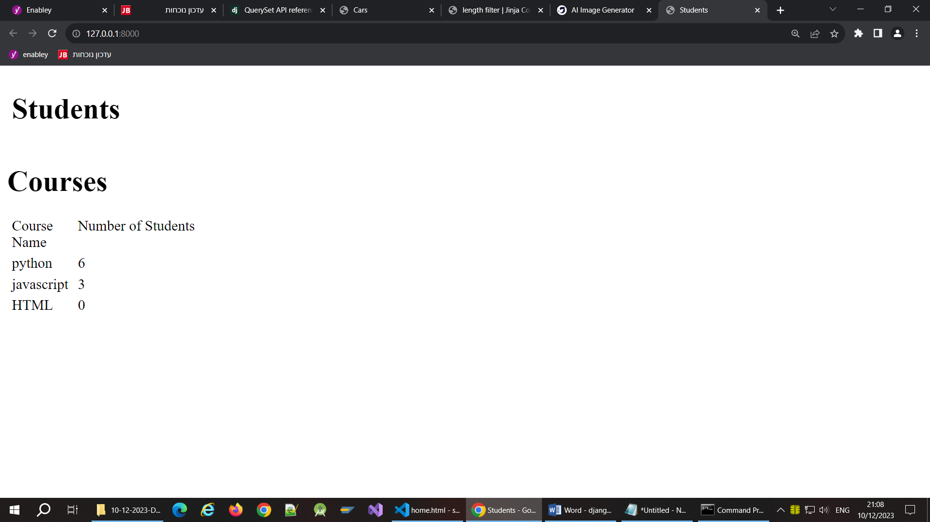

1. הוסיפו מורה לכל קורס, כך שלכל קורס יש מורה אחד. הציגו את המורה בטבלה הנ"ל בעמודה משלו.

Forms

תרגילים (עד 20:00(:

1. שנו בעזרת ה shell את השאלות ותשובות לתוכן עם משמעות (נניח סקר איזה חברת ביגוד ספורט הכי טובה). לפחות 3 שאלות עם שלוש אפשרויות לכל שאלה.
2. להציג בדף הבית טבלה עם סיכום התוצאות שיהיה ברור כמה קולות קיבלה כל תשובה.
3. להציג את התשובות שקיבלו הכי הרבה קולות (לכל שאלה, כלומר אם יש 3 שאלות אז להציג 3 תשובות עם הכי הרבה קולות)

תרגול נוסף:

1. לבדוק מה קורה אם מעבירים ID של תשובה שלא קיימת
2. לבדוק מה קורה אם מעבירים ID של שאלה שלא קיימת

תרגיל FULL STACK

1. לפתח אפליקציה contacts עם DJANGO שמאפשרת להוסיף אנשי קשר ולראות אותם.
   * לשכלל ל CRUD מלא

Queries

רעיונות לפרוייקטים קטנים

1. יש בקובץ נושאים לתרגול full stack באנייבלי
2. אפליקציית סקרים שמבוססת על ה Django tutorial
3. הרבה רעיונות בקובץ פרוייקטים full stack
4. Students